Guía Nº10

**Asignatura:** Educación Matemática **Curso:** 3º Básico

**Fecha:** 01 al 05 Junio 2020 **Docente:** Paola Ortiz D. Prof. Diferencial

**Nombre de Alumno**: ------------------------------------------------------------------------------------------------

**Objetivo de Aprendizaje:** OA8 Demostrar que comprenden las tablas de multiplicar hasta 10 de manera progresiva: - usando representaciones concretas y pictóricas. -expresando una multiplicación como una adición de sumandos iguales. - usando la distributividad como estrategia para construir las tablas hasta el 10.- Aplicando los resultados de las tablas de multiplicación hasta 10x10, sin realizar cálculos. - resolviendo problemas que involucren las tablas aprendidas hasta el 10. OA9 Demostrar que comprenden la división en el contexto de las tablas de hasta 10x10; representando y explicando la división como repartición y agrupación en partes iguales con material concreto y pictórico.

**Contenido:** Multiplicación

**Objetivo de la clase:** Realizar multiplicaciones simples.

**Indicaciones generales:**

1-. Escribe en la guía la fecha y tu nombre completo.

2-. Apóyate con un adulto y resuelve cada uno de los ejercicios dados.

3-. Si tienes dudas consultar a la docente por correo electrónico [paolasoledado@gmail.com](mailto:paolasoledado@gmail.com)

**Retroalimentación:** La retroalimentación la realizaremos con la respuesta de las preguntas que se encuentran al final de la guía.

**Fecha de envío**: Lunes 08 Junio 2020, o de lo contrario el día Miércoles 2020 en el 10 Junio. (09:30 hasta las 13:00)

**Cómo y/o donde enviar a** [paolasoledado@gmail.com](mailto:paolasoledado@gmail.com) o asistir al establecimiento en la fecha antes descrita y entregarlo a la docente Paola Ortiz D.

* **Acá tienes las tablas de multiplicar hasta el 10.**

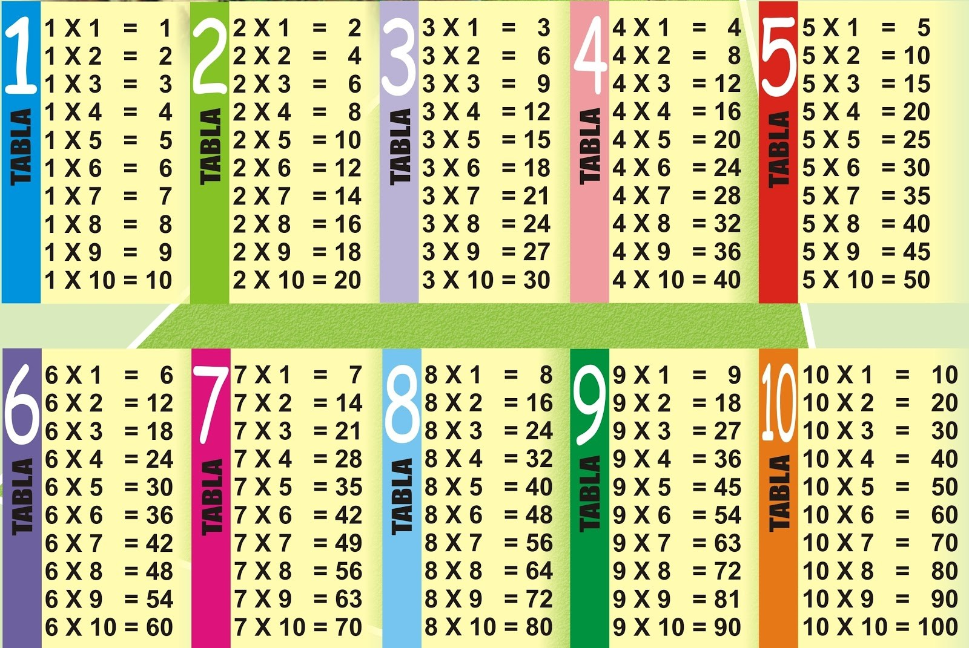

* En estos recuadros encontrarás estrategias para multiplicar.

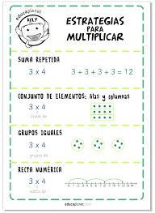 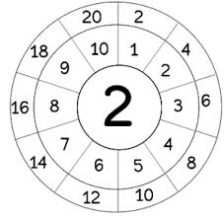

* Vamos a realizar unas multiplicaciones, con la estrategia repetitiva.

**Ejemplo: 2 X 4 = 2 + 2 +2 +2 = 8**

1. 3 x 5 =
2. 2 x 9 =
3. 2 x 7 =
4. 3 x 3 =
5. 2 X 6 =
6. 3 X 8 =

Feedback

¿Qué aprendiste en la actividad del día de hoy? ¿te gusto?

¿Sabes otra estrategia para aprender a multiplicar para que me la enseñes?

¿Cuántas tablas de multiplicar te sabes?